Классный час
«О чем рассказывает дневник 6-А класса»
Цель:
1.показать учащимся значение дневника как основного документа в работе школьника;
2.предложить учащимся обсудить результаты их работы со своим дневником;
3.воспитывать обязательность, ответственность и аккуратность.
Подготовка классного часа:
- Предварительная проверка дневников учащихся.
- Анкета «Мое отношение к школьному дневнику».
- Проект «Дневник будущего».
Ход классного часа
Классный руководитель:
Ребята! Слово «дневник»…Какие ассоциации у вас возникают, когда произносится это слово?
(Ответы учащихся: личный дневник, школьный дневник, дневник путешественника и.т.д.)
- Да, вы правы, ребята. Многие люди, очень знаменитые и совсем наоборот, писали и пишут дневники. А какой дневник наиболее близок вам?
- Итак, школьный дневник. Именно о нем пойдет сегодня речь. Каким он должен быть. В «Правилах формирования устной и письменной речи в общеобразовательных учреждениях» записано: «Все записи в дневниках должны вестись с учетом следующих требований:
1) писать аккуратно, грамотно, разборчивым почерком, пользоваться шариковой ручкой фиолетового или синего цвета. Нежелательно использование цветных карандашей, фломастеров, наклеек и аппликаций;
2) в начале учебного года заполнять титульный лист, указывая фамилию и имя в родительном падеже, записывать расписание уроков;
3) название учебных предметов пишется с маленькой буквы на всех страницах дневника, в том числе при заполнении расписания уроков;
4) домашние задания и названия месяцев записываются в дневнике с маленькой буквы;
5) законные представители учащихся должны систематически просматривать и в конце каждой недели подписывать дневник.
- В начале второй четверти, когда администрацией школы проверялись школьные дневники, нашим дневникам был дан ряд замечаний. В процессе текущей работы мы старались их устранить, но, мне кажется, проблема еще полностью не исчерпана, не снята с повестки нашей классной жизни. И чтобы как-то помочь вам ее устранить, мы и проводим сегодня ситуационный классный час на тему «О чем может рассказать дневник школьника».
У нас работала экспертная группа, которая просмотрела ваши дневники и оценила их. Вторая группа – проектная, представит вам «Дневник будущего». И третья группа, которая представит вам в театрализованной форме «жалобу школьного дневника». Часть из вас, слушая этот монолог, условно назовем первая группа, находят в ней положительные отношения к дневнику, а вторая группа – отрицательные.
Итак, слушаем «Жалобы школьного дневника».(см. приложение)
- Какие вы можете привести примеры положительного, отрицательного отношения к школьному дневнику, прослушав эту запись? (Ответы учащихся).
- Ну что же, мы прослушали и кратко обсудили рассказ школьного дневника. А что могут рассказать ваши школьные дневники? Каково ваше отношение к школьному дневнику? При подготовке к классному часу вы отвечали на вопросы анкеты «Мое отношение к школьному дневнику». Вот что у нас получилось.
(Зачитываются интересные ответы из анкет).
- Вы прослушали несколько примеров отношения к дневнику. Вы считаете их правильными?
(Учащиеся высказывают свои мнения по этому поводу).
- С вашим отношением к школьным дневникам мы кратко познакомились. А как на практике вы относитесь к школьным дневникам? Группа экспертов просмотрела ваши школьные дневники и оценила их, исходя из требований нормативных документов.
(Озвучиваются критерии оценки дневников. Называются общие замечания. Объявляется благодарность ребятам, у которых самые аккуратные дневники.).
- Памятка о ведении дневника вклеена нашей экспертной группой в каждый дневник. Поэтому при ведении дневника, пожалуйста, руководствуйтесь этой памяткой.
- Итак, из трех предложенных оценок, какие вы выставляете нашим дневникам? (Оценки крепятся к доске. Ребята предложили использовать смайлики.)
Чтобы немного расслабиться и закончить классный час на мажорной ноте, я предлагаю слово нашему проектировщику, который представит нам дневник будущего.
Представление проекта «Дневник будущего» (см. приложение)
- Будем надеяться, что когда-нибудь этот проект воплотится в жизнь.
Я хочу вам напомнить, что дневники – это зеркало отношения человека не только к самому себе, но и к другим людям, которые должны работать с этим документом: это учителя, классный руководитель, иные люди, которые в силу определенных ситуаций могут держать в руках дневник ученика.
Наш классный час я хотела бы закончить стихами замечательного детского поэта Григория Остера:
Не давайте близким на ночь
Школьный свой дневник читать,
Будут их потом кошмары
Часто мучить по ночам.
Станет мама заикаться,
Папа дергаться потом.
Доктора такое чтенье
Запрещают перед сном.

Думайте о своих близких, думайте о себе. Помните, что дневник – это лицо ученика.

ПРИЛОЖЕНИЯ
Жалобы школьного дневника
Ох-хо-хо! Как же тяжело мне жить на белом свете! Мучаюсь, страдаю, теряю силы, худею, грязные пятна покрыли мою глянцевую кожу. Кто я? Так вы не знаете? Я – школьный дневник. Почему мне так тяжело, спрашиваете вы? Потому что у меня очень плохие хозяева. Иногда мне кажется, что я живу не в современном обществе, а в древнем мире и мой хозяин – настоящий рабовладелец, которому все равно, как я себя чувствую, что переживаю.
Кто мои хозяева? Это мальчик и девочка из нашего 6- А класса. Они – обыкновенные школьники. Нет, не совсем обыкновенные, а очень плохие школьники. Почему? – спросите вы. Да потому, что мальчику абсолютно все равно, как чувствуют себя предметы и люди, которые его окружают. Вчера, например, вероятнее всего он разбирался со своим лучшим другом с моей помощью. Теперь я выгляжу ужасно! Может быть он бил своего друга по голове за то, что тот не дал ему перед уроком списать математику. А вот у девочки, нет ни одной подписи родителей. Наверно она скрывает свои успехи от родителей!
Вы спрашиваете меня, почему я терплю такое отношение к себе? Нет, я не терплю, я активно сопротивляюсь. Вот вчера, например, я лег на самом видном месте для того, чтобы её родители смогли, наконец, заглянуть в дневник и увидеть то, после чего они всегда пьют валерьянку. Но они почему – то не захотели: Кто-то смотрел ТВ, кто-то готовил ужин или просто лежал на диване. Я так и не сумел обратить их внимание на жирную двойку по математике, которую учительница поставила на две клеточки вместо одной. Она ставила эту двойку так, что у меня до сих пор страница болит. А ведь я такой ценный предмет! Только пиши аккуратно, правильно, не забывай записывать домашние задания и другую нужную информацию и я, как старик Хоттабыч, буду верным помощником и другом.

Правила работы с дневником
- Делать записи в дневнике так, чтобы другим людям, читающим его, было приятно его читать.
- Содержать дневник в чистоте, чтобы было приятно взять его в руки.
- Всегда своевременно и без лишних напоминаний предъявлять его для подписи родителям.
- Стараться не допускать грамматических ошибок в записях в дневнике.
- Своевременно заполнять все графы дневника, как того требует классный руководитель.
- Не забывать и намеренно не оставлять его дома, чтобы избежать плохих отметок в дневнике.
- Своевременно подавать для выставления оценок учителям – предметникам.

Памятка о ведении и оформлении дневника
- Писать аккуратно, грамотно, разборчивым почерком.
- Пользоваться шариковой ручкой одного цвета.
- Не использовать цветных карандашей, фломастеров, наклеек.
- Названия предметов писать с маленькой буквы.
- Домашние задания и названия месяцев записывать с маленькой буквы.
- Своевременно подавать дневник учителям для выставления оценок.
- В конце каждой недели давать дневник на подпись родителям.

АНКЕТА « Моё отношение к школьному дневнику.»
1.Продолжи фразу. Дневник- это ___________________________________
2.Как ты понимаешь выражение « дневник-это лицо ученика».
_______________________________________________________________
3.Твои предложения к ведению дневника.
_____________________________________________________________
4.Как ты думаешь, как будет выглядеть дневник будущего.
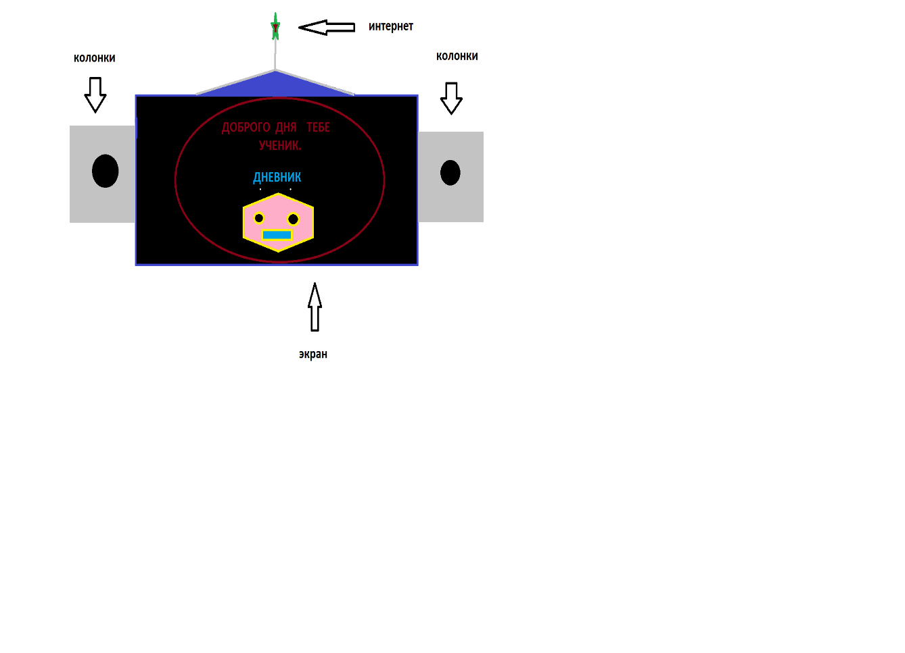
Рисунок 1 Дневник будущего.

